Thêm API cái chi tiết + xem bên theater cho tao.

Thêm cả API trả về cái phần profile : Nếu thấy thiếu kêu t thêm các trường nhập liệu

Viết lại db đi

Chưa có thêm phim(lỗi FE đã fix)
Phần sửa thông tin phim bị lỗi:
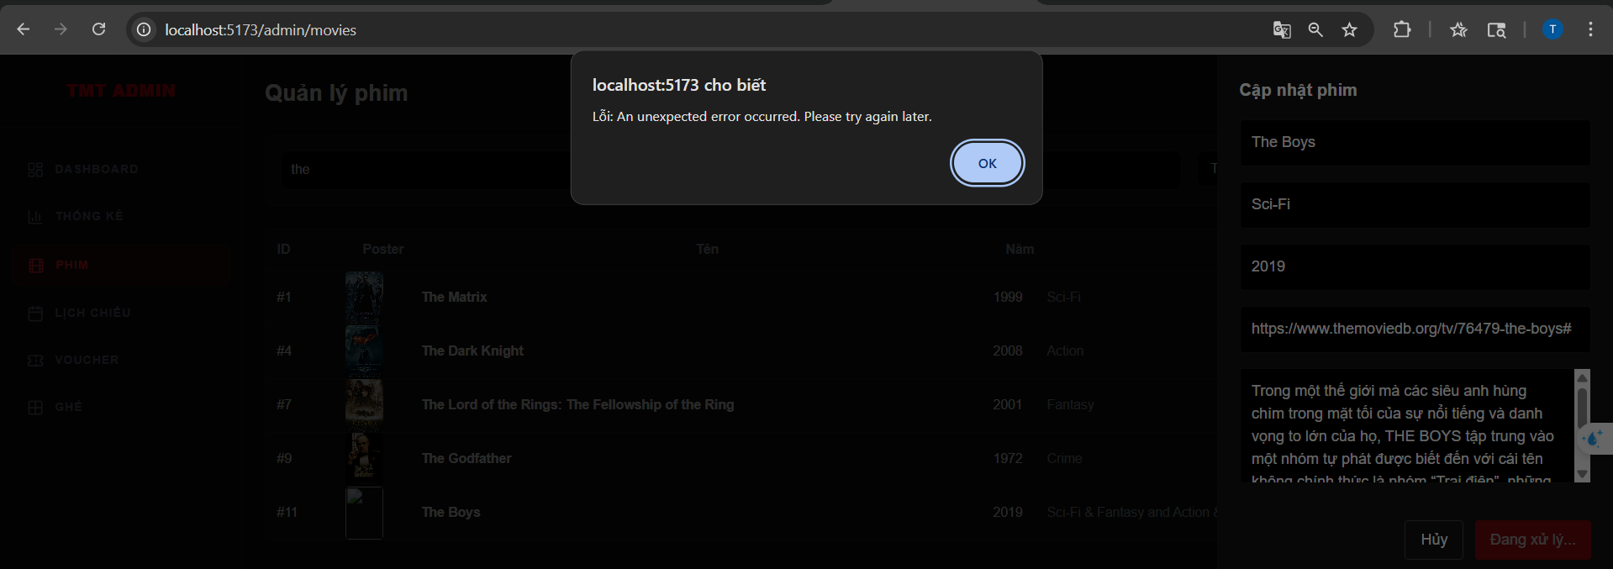

Phần xóa phim cx không được m
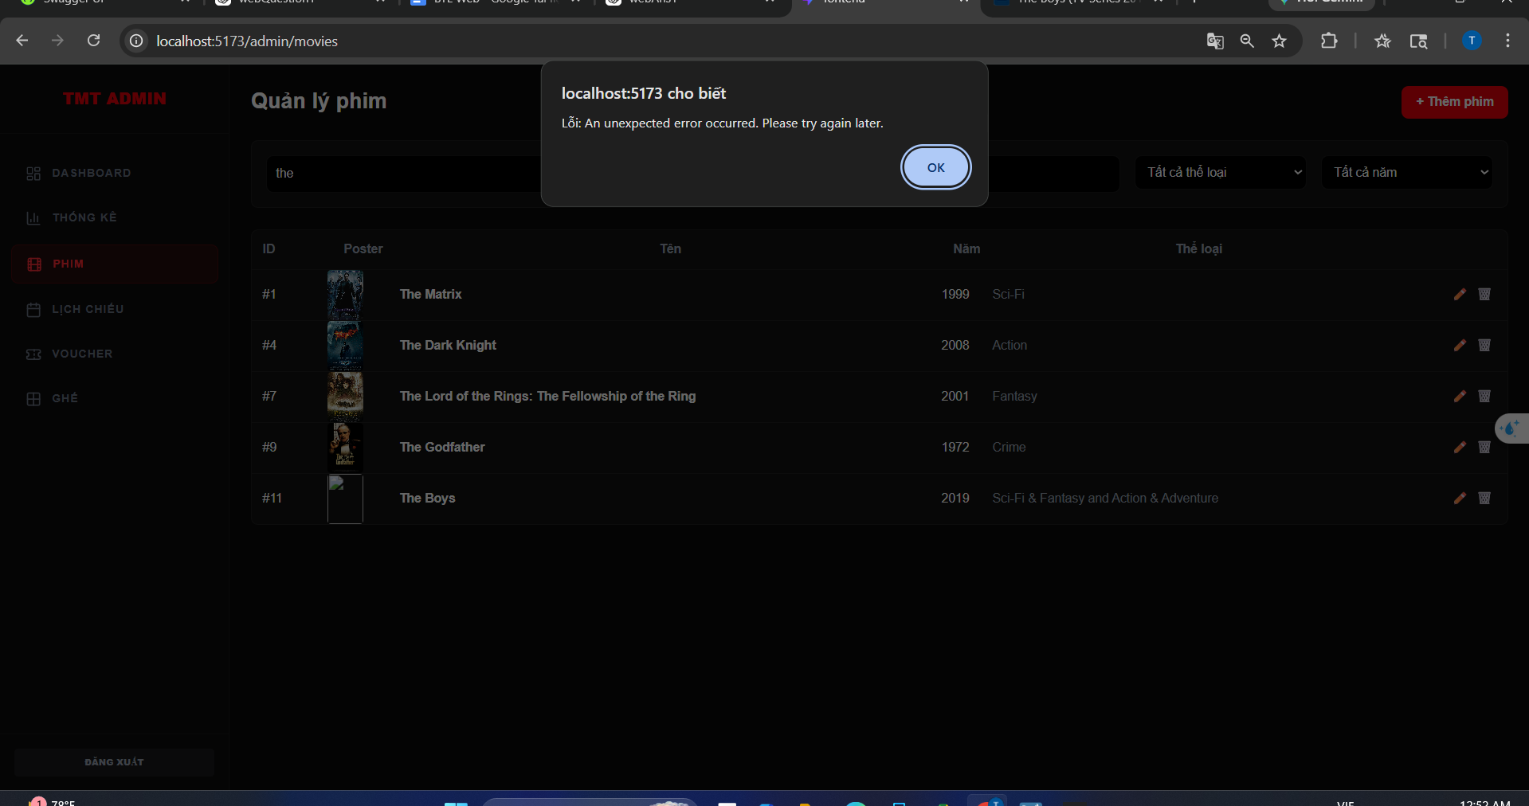

Sửa cái này cho t phần đặt lịch chiếu ý
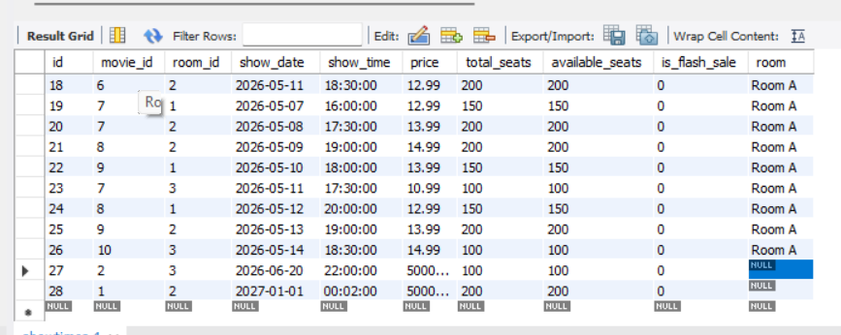

Lỗi không tạo được voucher là do FE set logic ngu (Đã sửa)
